Bad Füssing als Vorreiter im deutschen Gesundheitstourismus:

Virtuelle Gesundheitsreise zum
Fitbleiben im Corona-Lockdown

Deutschlands führender Kurort Bad Füssing denkt mit innovativen Ideen auch an die Gesundheit all der Gäste, die in den kommenden Wochen nicht mehr in die Thermen fahren können.

Bad Füssing – Kontakte reduzieren, den Urlaub verschieben und mehr zu Hause bleiben: Nicht nur den Gastgebern und Thermen in Deutschlands mehr als 300 Kurorten stehen harte Wochen und Monate bevor, sondern auch den vielen Millionen Gästen, die sonst gerade im Herbst und Winter in den deutschen Heilbädern Entspannung, Beweglichkeit und neue Gesundheit suchen. Deutschlands beliebtestes Gesundheitsreiseziel Bad Füssing in Bayern geht neue Wege, damit Gäste bis zu ihrem nächsten Aufenthalt in den Thermen auch zu Hause das Beste für ihre Gesundheit, für Rücken und Gelenke, gegen Stressbelastung im Pandemie-Alltag und für wohltuende Entspannung tun können: via Internet, mit einem umfassenden und kostenlosen Online-Trainings- und Beratungsprogramm. „Bad Füssing ist der einzige Kurort in Deutschland, der auch an die Gesundheit all der Gäste denkt, die nicht mehr in die Thermen fahren können“, sagt Tobias Kurz, der Bürgermeister des Orts im Herzen des Bayerischen Golf- und Thermenlands.

Die Idee entstand, als Stammgäste wegen des Lockdowns im Frühjahr nicht nach Bad Füssing kommen konnten: „Wir wollten die Herausforderung als Chance nutzen - mit der neuen virtuellen Gesundheitswelt ist Bad Füssing seitdem einmal mehr Vorreiter unter Deutschlands Kurorten. Denn sie bietet, in dieser Form bisher einmalig in Deutschland, Gästen die Möglichkeit, bis zu ihrem nächsten Besuch in den legendären Thermen, „online auf Kur zu gehen“. Bei der Konzeption und in der Umsetzung arbeitete Bad Füssing eng mit Deutschlands führendem Anbieter von Gesundheitsreisen, der Dr. Holiday AG, zusammen.

Viele Gäste gehören zu Risikogruppen
In den Sommer- und Herbstmonaten waren nach offiziellen Statistiken der Gemeinde viele Gäste nach Bad Füssing zurückgekehrt. Erste Hotels hatten bereits wieder volle Belegungen gemeldet. In den Sommermonaten erreichten die Übernachtungszahlen mehr als zwei Drittel der Vorjahreswerte. „Die umfassenden Sicherheits- und Hygienekonzepte unserer Gastgeber und Thermen haben unsere Besucher überzeugt“, sagt Bürgermeister Kurz. Die Erfahrungen der vergangenen Monate zeigten zudem, dass - wie auch der Deutsche Tourismusverband im Oktober deutlich machte - der Inlandstourismus nur zu einem verschwindend geringen Teil für das wachsende Corona-Infektionsgeschehen verantwortlich ist. Auch Bad Füssing ist jedoch vom aktuellen Shutdown betroffen: Thermen, Sauna- und Wellnessbereiche mussten Anfang November schließen. Touristische Übernachtungen sind nicht mehr möglich.

Auch in herausfordernden Zeiten für die Gäste da sein
Bad Füssing wolle nach Worten des Bürgermeisters gerade jetzt an seine rund 1,6 Millionen Besucher jährlich eine klare Botschaft senden: „Wir wollen auch in diesen besonders herausfordernden Zeiten für unsere Gäste da sein und ihnen helfen, mit Bad Füssing auch zuhause fit zu bleiben“. Die Bindung Bad Füssings an seine Gäste ist besonders hoch: Mehr als 90 Prozent von ihnen sind Stammgäste, die zum Teil schon mehr als einhundertmal wiederkamen.

Unter dem Motto „Bad Füssing macht Sie jetzt auch zuhause TopFit" starten die „virtuellen Kurgäste“ auf der TopFit-Plattform einfach, unkompliziert, wirkungsvoll und kostenfrei: auf die Reise in ein gesundes Leben. Sie trainieren, angeleitet unter anderem durch animierte Filme, das Programm für einen starken Rücken und beweglichere Gelenke. Allein das Modul zur Rückengesundheit umfasst in den Rubriken „Fit mit Alltagsgegenständen“, „Fit im besten Alter“ und „Fit mit dem Theraband“ mehr als 40 Übungen für jeden Tag – vom „Sternegreifer“ bis zum „Superman“.

Die Zukunft erleben: Gesundheitswelt vor Ort und online verbinden
Audiovisuelle Kurse öffnen den Einstieg in die Progressive Muskelentspannung und liefern frei Haus per autogenem Training Anleitungen, um trotz Stress- und Alltagsbelastungen mental fit zu bleiben. Nebenbei gibt es noch umfassende Informationen wie richtige Ernährung das beste Rezept zur Vermeidung von Zivilisationskrankheiten sein kann.

Den kostenlosen Schlüssel für den Zugang zur virtuellen Reise in die Bad Füssinger TopFit-Welt gibt es via Anmeldung auf der Internetseite www.badfuessing.com.

„Natürlich kann auch die beste App nicht die Wirkung unseres legendären Heilwassers ersetzen“, sagt Bürgermeister Tobias Kurz. Bis die Stammgäste nach und nach wieder zurückkehren, biete die neue TopFit-Plattform die Chance, das umzusetzen, was sich ohnehin immer mehr Besucher wünschen: Angebote vor Ort mit neuen digitalen Online-Möglichkeiten zu verknüpfen. „Wir gehen hier mutig voran und von diesem Mehrwert wird Bad Füssing langfristig profitieren“, sagt Kurz. Ein eigenes Video präsentiert die Bad Füssinger Idee auch multimedial. Den Film finden Interessierte unter: https://youtu.be/5rXq13G18Lc

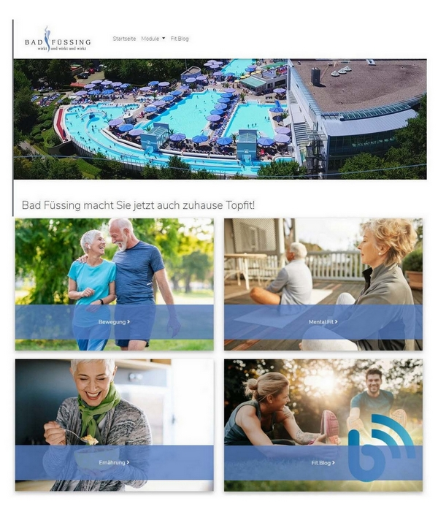
Foto: Kur- & GästeService Bad Füssing

Fakten zu Bad Füssing

Bad Füssing ist mit knapp 2,4 Millionen Übernachtungen und über 1,6 Millionen Besuchern pro Jahr Europas übernachtungsstärkstes Heilbad. Wer Bad Füssing besucht, kommt wieder: 93 Prozent der Erstbesucher werden laut Studie des Forschungszentrums CENTOURIS Stammgäste. Bad Füssing verwöhnt seine Besucher mit der größten Thermenlandschaft Europas: 100 Therapie-, Entspannungs- und Bewegungsbecken mit insgesamt 12.000 Quadratmetern Wasserfläche in den drei großen Thermen und in Hotels, Sanatorien und Kliniken. Das legendäre Bad Füssinger Thermalwasser, das mit bis zu 56 ºC in einmaliger Wirkstoff-Zusammensetzung aus 1.000 Metern Tiefe sprudelt, ist der Motor für die Erfolgsgeschichte des Kurortes. Bad Füssings Heilwasser enthält eine besondere Art von Sulfid-Schwefel mit starker Heilwirkung gegen Gelenkerkrankungen, Rheuma und Rückenprobleme.

Hinweis für die Redaktion:
Dieses Foto sowie weitere Pressetexte und attraktive Pressebilder aus und über Bad Füssing zum kostenfreien Download und zur honorarfreien Nutzung in Druckqualität im Internet unter: http://badfuessing.newswork.de

